**Karta informacyjna aJCWP**

|  |  |
| --- | --- |
| **Kod** | RW2000102956 |
| **Nazwa** | Kanał Trynka |
| **Typ abiotyczny** | Potok lub strumień nizinny piaszczysty |
| **Długość [km]** | 10.59 |

**Informacja o JCWP z aPGW**

|  |  |  |  |
| --- | --- | --- | --- |
| **Relacja aJCWP do JCWP** | | 1:1 | |
|  | | **Wynik wyznaczenia w II cyklu planistycznym** | |
| **Kod JCWP** | **Udział % w aJCWP** | **Status** | **Zmiany hydromorfologiczne uzasadniające wyznaczenie** |
| RW2000172956 | 100.0 | SCW | ocena ekspercka |
|  | **Ocena stanu i perspektyw osiągniecia celów dla stanu/potencjału ekologicznego w II cyklu planistycznym** | | |
| **Kod JCWP** | **Stan/potencjał** | **Ocena ryzyka** | **Cel dla stanu/potencjału ekologicznego** |
| RW2000172956 | słaby | zagrożona | dobry potencjał ekologiczny |

**Mapa**

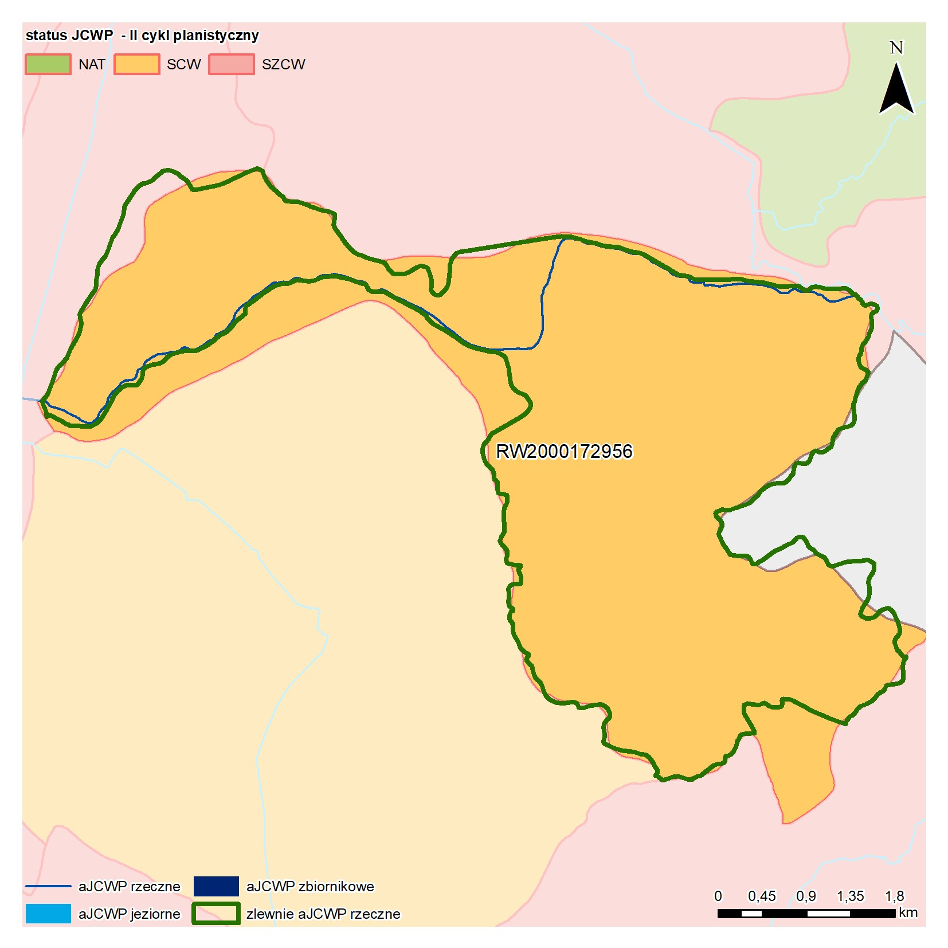

**Wyniki wstępnego wyznaczania w III cyklu planistycznym**

|  |  |  |  |  |  |
| --- | --- | --- | --- | --- | --- |
| **Parametry różnorodności hydromorfologicznej** | **Ciek główny** | **Cieki pozostałe** | **Parametry przekształcenia hydromorfologicznego** | **Ciek główny** | **Cieki pozostałe** |
| **PRH2 (0-5)** | 0.0 | 0.0 | **PPH2 (0-8)** | 0.0 | 0.0 |
| **PRH3 (0-5)** | 0.0 | 0.0 | **PPH3 (0-6)** | 0.0 | 0.0 |
| **PRH4 (1-10)** | 4.5 | 0.0 | **PPH4 (0-5)** | 3.0 | 0.0 |
| **PRH5 (0-5)** | 1.0 | 0.0 | **PPH5 (0-3)** | 3.0 | 0.0 |
| **PRH6 (0-5)** | 0.0 | 0.0 | **PPH6 (0-7)** | 0.2 | 0.0 |
| **PRH7 (0-5)** | 0.0 | 0.0 | **PPH7 (0-6)** | 0.0 | 0.0 |
|  | | | | | |
| **WTR** | -2.08 | 0.0 | **WPTR** | 2.08 | 0.0 |
| **WRH** | 5.5 | 0.0 | **WPH** | 6.2 | 0.0 |
| **HIRk** | 0.33 | |  | | |
| **Status wstępny** | **SCW** | |  | | |

**Korekta ekspercka**

|  |  |
| --- | --- |
| **Czy dokonano korekty?** | NIE |
| **Opis procedury/uzasadnienie** |  |
| **Status wstępny skorygowany** |  |

**Znaczące zmiany hydromorfologiczne**

|  |  |
| --- | --- |
| **PPH4** | Udział ciężkich budowli regulacyjnych -50.0% i lekkich budowli regulacyjnych -0.0% w stosunku do długości cieku głównego JCWP. |
| **PPH5** | Obiekty mostowe i przeprawy w JCWP – 22 – 2.1 obiektów na km cieku głównego. |
| **PPH6** | Długość obwałowanych cieków w JCWP wynosi 1.171km. Ciek główny obwałowano w 0.1% dwustronnie i 10.9% jednostronnie. Międzywale na cieku głównym w przeważającej części – nie przekracza dwukrotności szerokości koryta. |
| **Komentarz** |  |

**Informacje o aJCWP z dostępnych baz danych**

|  |  |
| --- | --- |
| **Aktualna klasa drogi wodnej** | brak drogi wodnej |
| **Wykorzystanie energii wody – elektrownie wodne** | brak elektrowni wodnych |
| **Wielkość poborów z wód powierzchniowych, dopuszczona w PWP, wg celu poboru [m3/rok]:**  **1) rolnictwo-nawodnienia**  **2) zaopatrzenie ludności w wodę do spożycia**  **3) przemysł**  **4) elektrownie wodne**  **5) wody chłodnicze**  **6) akwakultura**  **7) inne** | 1) 0.0  2) 0.0  3) 0.0  4) 0.0  5) 0.0  6) 0.0  7) 0.0 |
| **Obszar, na którym ryzyko powodziowe jest minimalizowane - ISOK [ha]** | brak obszarów chronionych / brak zagrożenia powodzią |
| **Liczba ludzi zamieszkałych w chronionym obszarze - ISOK** | brak ludności chronionej / brak zagrożenia powodzią |
| **Ważniejsze obiekty kulturowe, zagrażające środowisku w razie powodzi, które są chronione** | brak obiektów |
| **Ważniejsze obiekty infrastruktury społecznej, zagrażające środowisku w razie powodzi, które są chronione** | brak obiektów |
| **Ważniejsze obiekty gospodarcze, zagrażające środowisku w razie powodzi, które są chronione** | brak obiektów |
| **Obszary zmeliorowane [ha]** | brak obszarów zmeliorowanych / brak obszarów zmeliorowanych oznaczonych w bazach referencyjnych |
| **Pobory kruszywa [m]** | brak poborów kruszywa |
| **Przerzuty wody** | brak przerzutów |
| **Wpływ górnictwa:**  **1) powierzchnia terenów górniczych w zlewni jcwp [ha]**  **2) powierzchnia obszarów górniczych w zlewni jcwp [ha]**  **3) odwodnienia kopalni, sumaryczny pobór [m3/rok]** | brak wpływu górnictwa |